Guía de aprendizaje semana 13
Nombre del Estudiante |  |  | Curso: 8º año A
Nombre del Estudiante |  |  | Fecha: 29 al 03 de julio
Unidad: 1
O.A.P. | 8
Habilidad | Comprender, Reflexionar
Docente: | Oriana Salinas Sanhueza  Katherine Artilleria Garcia  Psicopedagoga PIE | Asignatura: | Lengua y Literatura
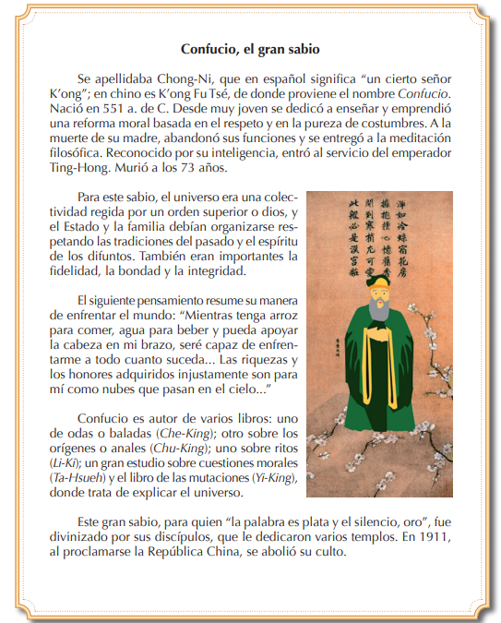
I.- Lee el siguiente texto

II.- Responde las siguientes preguntas referente al texto leído anteriormente:
1. El término Chong-Ni en español significa:
- “Un buen hombre”.
- “El hombre del sendero”.
- “El sabio del bosque”.
- “Un cierto señor K’ong”.
- “Servidor de Dios”.
2. El nombre Confucio proviene de la palabra china:
- Kung-Fu.
- Kong-Tsé.
- Cong.Fu.
- Quaon-Fu.
- K’ong Fu Tsé.
3. Confucio nació el año:
- 515 a. de C.
- 515 d. de C.
- 551 a. de C.
- 551 d. de C.
- Ninguna de las anteriores.
4. Tras la muerte de su madre se dedicó a:
- Las artes marciales.
- La meditación filosófica.
- La peregrinación.
- El sacerdocio.
- La administración del Estado.
5. Estuvo al servicio del emperador:
- Ting-Chu.
- Yi-Lang.
- Hsueh-Lan.
- Ting-Hong.
- Wung-Fa.

6. Para Confucio eran importantes los siguientes aspectos de la vida:
i. El respeto de las tradiciones
ii. El respeto a los difuntos.
iii. La fidelidad.
iv. La bondad.
v. La integridad.
- I - II - III.
- II - III - IV.
- III - IV - V.
- I- III - V.
- Todas las anteriores.
III.- Responde con una V si es verdadero o una F si es falso, justifica las falsas.
____ Confucio murió a los 73 años.
__________________________________________________________________
____ Sirvió al emperador Che-Lung.
__________________________________________________________________

____ Fue reconocido por su gran inteligencia.
__________________________________________________________________
____ Fue objeto de culto por su pueblo hasta 1911.
__________________________________________________________________
____ Escribió algunos textos sobre medicina natural.
__________________________________________________________________

IV.- Busca en el diccionario y escribe el significado de las siguientes palabras:
Fidelidad: ________________________________________________________
________________________________________________________________
Integridad: _______________________________________________________
________________________________________________________________
Meditación: ______________________________________________________
________________________________________________________________
V.- Qué significan los siguientes pensamientos; reflexiona y explícalos:
“Mientras tenga arroz para comer, agua para beber y pueda apoyar la cabeza en mi brazo, seré capaz de enfrentarme a todo cuanto suceda.”
______________________________________________________________________________________________________________________________________________________________________________________________________
“Las riquezas y los honores adquiridos injustamente son para mí como nubes que pasan en el cielo...”
______________________________________________________________________________________________________________________________________________________________________________________________________

TAREA
Lee y responde las actividades de las páginas 28 a la 30. Las respuestas debes escribirlas en tu cuaderno.

Califica la actividad
Para poder conocer tu estado de avance me gustaría que respondieras estas preguntas para tenerlo en cuenta para la próxima:
¿Cómo la encontraste? ¿Te resulto difícil o fácil realizarla? Escribe alguna sugerencia
_______________________________________________________________________________________________________________________________________________________________________________

Querido/a estudiante y apoderado/a:
En relación a lo que está aconteciendo en la actualidad en nuestro país, es normal que se te presenten dudas al momento de resolver lo que se te solicita. Es por esto que, si tienen dudas, pueden comunicarse conmigo al número por WhatsApp +56935185069 de las 09:00 a las 18:00 hrs.
Te extraño mucho, pero ahora es momento de cuidarnos y quedarnos en casa, cariños – Katherine Artillería – Psicopedagoga PIE.



